МОУ «Клишинская основная общеобразовательная школа»

Учитель:Денисова Ольга Николаевна

**Тема:** Работа с бумагой и картоном. Кусудама.

**Цели:**

* познакомить со значением слова «кусудама», выполнить объёмную работу в технике оригами;
* расширять кругозор;
* развивать мышление, память, мелкую мускулатуру рук.

**Оборудование:** готовый образец работы, выполненный в технике оригами; схема выполнения работы; цветная бумага.

Ход урока.

**I.Орг.момент.**

*1.Организация рабочего места.*

-Повторение правила подготовки рабочего места.

*2.Постановка целей и задач урока.*

-Сегодня выполним работу в технике оригами, с использованием модулей. Мы сделаем кусудамы.

-Как вы думаете что это-кусудама? (заслушиваются ответы)

**Кусудама** (в переводе с японского означает «лекарственный шар») — бумажная модель, которая обычно (но не всегда) формируется сшиванием вместе концов множества одинаковых пирамидальных модулей (обычно это стилизованные цветы, сложенные из квадратного листа бумаги), так что получается тело шарообразной формы. Как вариант, отдельные компоненты могут быть склеены вместе. Иногда, как украшение, снизу прикрепляется кисточка.

Искусство кусудамы происходит от древней японской традиции, когда кусудамы использовались для фимиама и смеси сухих лепестков; возможно, это были первые настоящие букеты цветов или трав. Само слово представляет комбинацию двух японских слов кусури (лекарство) и тама (шар). В настоящее время кусудамы обычно используют для украшения или в качестве подарков.

Кусудамы является важной частью оригами, в частности как предшественница модульного оригами. Её часто путают с модульным оригами, что неверно, так как элементы, составляющие кусудамы, сшиты или склеены, а не вложены друг в друга, как предполагает модульное оригами.

Однако кусудаму всё же рассматривают как разновидность оригами, хотя борцы за чистоту оригами смотрят косо на характерную для кусудамы технику сшивания или склеивания. В то же время, другие признают, что в раннем традиционном японском оригами часто использовалось разрезание бумаги и склеивание и отдают должное кусудаме, как важному объекту складывания среди других моделей оригами.

Современные мастера оригами, такие как Томоко Фусэ, создали новые конструкции кусудам, которые полностью собираются без разрезания, клея или ниток (кроме подвеса).

(Информация взята с сайта Свободной энциклопедии Википедия)

**II. Практическая часть.**

*1.Анализ образца.*

-С каким материалом мы будем работать на уроке? (С бумагой)

-Сколько модулей потребуется для того, чтобы получился шар?(6)

-Какого размера должны быть модули? Почему? (Модули должны быть одинакового размера, чтобы получился шар)

*2.Правила техники безопасности.*

Повторяем основные правила работы с клеем .

*3.Ход выполнения работы.*

1)Приготовь шесть квадратов одного размера. Например, со сторонами 18 или 20 см.

2)Из каждого квадрата сверни модуль: сначала сверни базовую форму «Катамаран», а потом работай по схеме.

3) Соедини модули между собой. Склей за уголки шесть модулей, и ты получишь классический вариант кусудамы. Украшение готово!

*4. Самостоятельная работа.*

Самостоятельно выполняют работу. Учитель осуществляет индивидуальный подход.

**III. Итог урока.**

-Где можно использовать изготовленную поделку?

-С каким материалом мы работали на уроке?

-Что нового узнали на уроке?

Схемы для работы

1)Базовая форма «Катамаран»

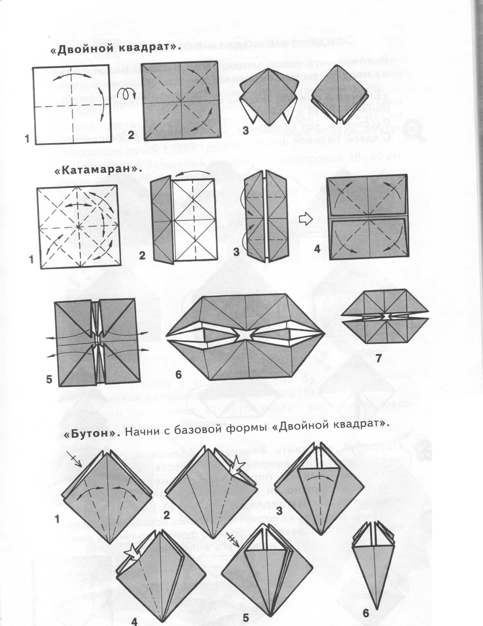

2)Схемы.

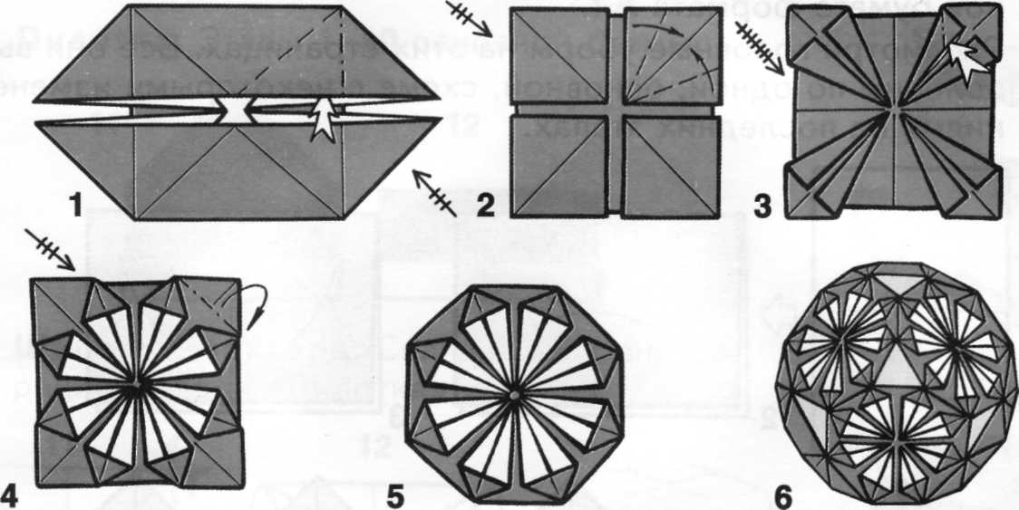

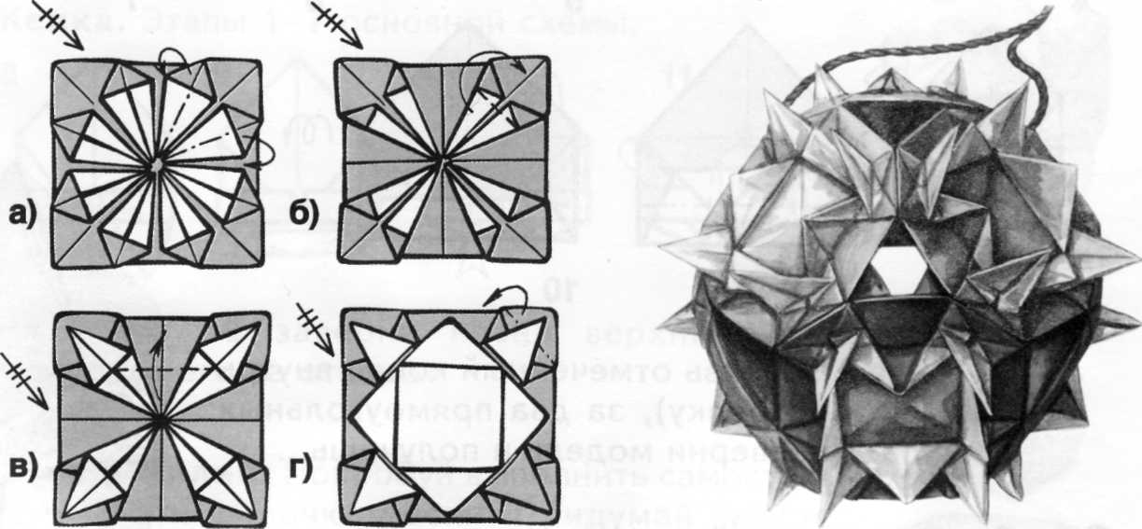

Склей за уголки 6 модулей (схема 5) - и получишь классический вариант бумажного шара (6). Операции на схемах а) - г) позволят выполнить шары с самыми разными узорами.

